**LAPORAN PRAKTIKUM**

**PEMROGRAMAN WEB I**

**MODUL 5**



**JAVASCRIPT DAN JQUERY**

**Oleh:**

**Abdurrahman Gilang Harjuna NIM. 2310817110004**

**PROGRAM STUDI TEKNOLOGI INFORMASI**

**FAKULTAS TEKNIK**

**UNIVERSITAS LAMBUNG MANGKURAT**

**MEI 2024**

# LEMBAR PENGESAHAN

**LAPORAN PRAKTIKUM PEMROGRAMAN WEB I**

**MODUL 5**

Laporan Praktikum Pemrograman I Modul 5: Javascript dan Jquery ini disusun sebagai syarat lulus mata kuliah Praktikum Pemrograman I. Laporan Prakitkum ini dikerjakan oleh:

Nama Praktikan : Abdurrahman Gilang Harjuna

NIM : 2310817110004

|  |  |
| --- | --- |
| Menyetujui,  Asisten Praktikum  Muhammad Shandy Dailami  NIM. 2210817210013 | Mengetahui,  Dosen Penanggung Jawab Praktikum  Muti’a Maulida, S.Kom., M.TI.  NIP. 19881027 201903 2 013 |

# DAFTAR ISI

LEMBAR PENGESAHAN 2

DAFTAR ISI 3

DAFTAR GAMBAR 5

DAFTAR TABEL 6

SOAL 1 7

A. Source Code 7

B. Output Program 8

C. Pembahasan 8

SOAL 2 8

A. Source Code 9

B. Output Program 10

C. Pembahasan 10

SOAL 3 10

A. Source Code 11

B. Output Program 12

C. Pembahasan 12

SOAL 4 12

A. Source Code 13

B. Output Program 14

C. Pembahasan 14

SOAL 5 14

A. Source Code 15

B. Output Program 15

C. Pembahasan 15

SOAL 6 16

A. Source Code 16

B. Output Program 17

C. Pembahasan 17

SOAL 7 17

A. Source Code 17

B. Output Program 18

C. Pembahasan 18

SOAL 8 19

A. Source Code 19

B. Output Program 20

C. Pembahasan 20

SOAL 9 21

A. Source Code 21

B. Output Program 22

C. Pembahasan 22

SOAL 10 23

A. Source Code 23

B. Output Program 24

C. Pembahasan 24

SOAL 11 24

A. Source Code 25

B. Output Program 26

C. Pembahasan 26

LINK GITHUB 26

# DAFTAR GAMBAR

Gambar 1. Screenshot Hasil Jawaban Soal 1 8

Gambar 2. Screenshot Hasil Jawaban Soal 2 10

Gambar 3. Screenshot Hasil Jawaban Soal 3 12

Gambar 4. Screenshot Hasil Jawaban Soal 4 14

Gambar 5. Screenshot Hasil Jawaban Soal 5 15

Gambar 6. Screenshot Hasil Jawaban Soal 6 17

Gambar 7. Screenshot Hasil Jawaban Soal 7 18

Gambar 8. Screenshot Hasil Jawaban Soal 8 20

Gambar 9. Screenshot Hasil Jawaban Soal 9 22

Gambar 10. Screenshot Hasil Jawaban Soal 10 24

Gambar 11. Screenshot Hasil Jawaban Soal 11 26

# DAFTAR TABEL

Table 1. Source Code HTML 7

Table 2. Source Code HTML 9

Table 3. Source Code HTML 11

Table 4. Source Code HTML 13

Table 5. Source Code HTML 15

Table 6. Source Code HTML 16

Table 7. Source Code HTML 17

Table 8. Source Code HTML 19

Table 8. Source Code HTML 21

Table 8. Source Code HTML 23

Table 8. Source Code HTML 25

# SOAL 1

Menulis ke halaman web melalui JavaScript

## Source Code

Table 1. Source Code HTML

|  |  |
| --- | --- |
| 1  2  3  4  5  6  7  8  9  10  11  12  13  14  15  16  17  18  19 | <!DOCTYPE html>  <html>  <body>      <p>      Javascript bisa langsung menuliskan ke halaman web:      </p>      <script>      document.write("<h1>Ini contoh header</h1>");      document.write("<p>Ini bagian paragraf</p>");      </script>      <p>      Anda bisa menggunakan <strong>document.write</strong> untuk menulis pada halaman web melalui javascript      </p>  </body>  </html> |

## Output Program

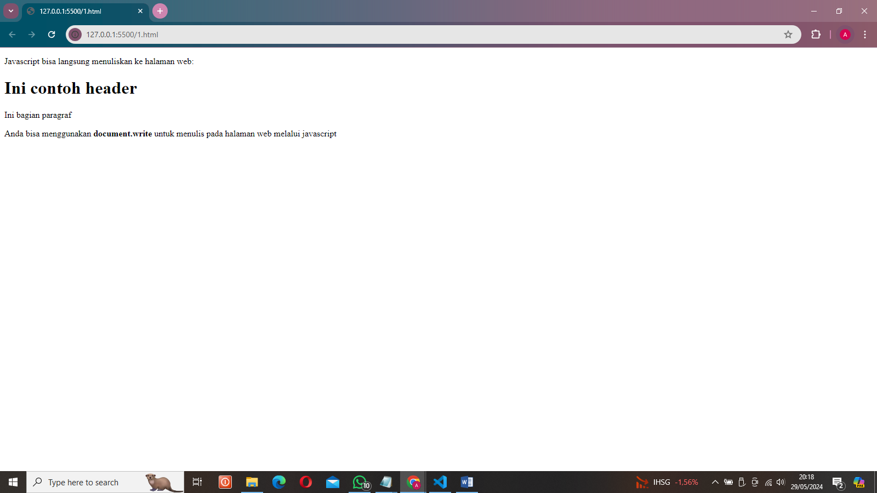

Gambar 1. Screenshot Hasil Jawaban Soal 1

## Pembahasan

Di dalam body terdapat, <p>Javascript bisa langsung menuliskan ke halaman web:</p> Ini paragraf pertama yang akan muncul di halaman web. Paragraf ini memberitahukan bahwa JavaScript dapat menulis langsung ke halaman web. <script> ini Tag pembuka untuk elemen script. Kode JavaScript yang akan dieksekusi ditempatkan di dalam elemen ini. document.write("<h1>Ini contoh header</h1>") ini adalah Kode JavaScript yang menggunakan document.write untuk menulis elemen header <h1> dengan teks "Ini contoh header" ke dalam halaman web. document.write("<p>Ini bagian paragraf</p>") ini adalah Kode JavaScript yang menggunakan document.write untuk menulis elemen paragraf <p> dengan teks "Ini bagian paragraf" ke dalam halaman web. </script> Tag penutup untuk elemen script. <p>Anda bisa menggunakan <strong>document.write</strong> untuk menulis pada halaman web melalui javascript</p> adalah paragraf kedua yang akan muncul di halaman web. Paragraf ini menjelaskan bahwa document.write dapat digunakan untuk menulis konten pada halaman web melalui JavaScript. Kata "document.write" ditampilkan dengan huruf tebal menggunakan tag <strong>.

# SOAL 2

Merespon Event

## Source Code

Table 2. Source Code HTML

|  |  |
| --- | --- |
| 1  2  3  4  5  6  7  8  9  10  11 | <!DOCTYPE html>  <html>  <body>      <h1>Latihan JavaScript</h1>      <p id="demo">      Javascript bisa merubah isi elemen HTML      </p>      <script>      function myFunction()      {          x=document.getElementById("demo"); // temukan elemen yg mana          x.innerHTML="Ini isi terbaru!"; // rubah isinya      }      </script>      <button type="button" onclick="myFunction()">Click Me!</button>  </body>  </html> |

## Output Program

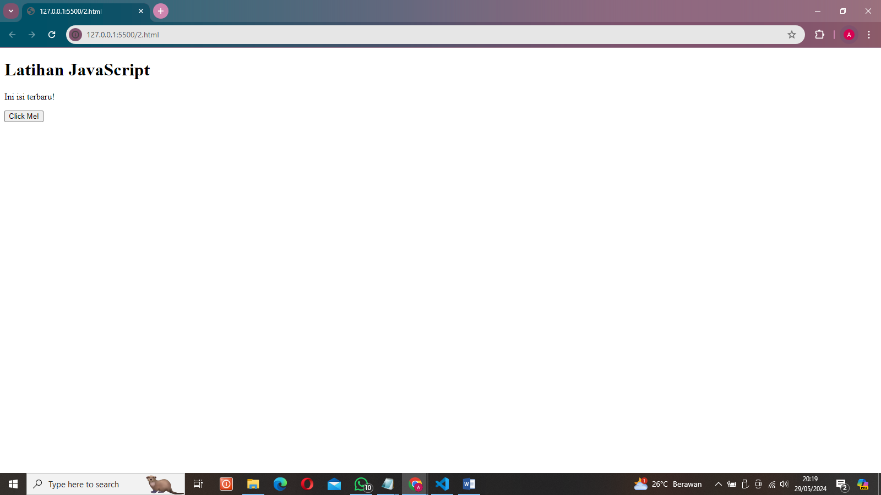

Gambar 2. Screenshot Hasil Jawaban Soal 2

## Pembahasan

Di dalam body ada <h1>Latihan JavaScript</h1> ini adalah Elemen header tingkat 1 yang menampilkan teks "Latihan JavaScript". Ini adalah judul dari halaman web. <p id="demo">Javascript bisa merubah isi elemen HTML</p> Paragraf dengan id "demo" yang berisi teks "Javascript bisa merubah isi elemen HTML". id ini digunakan untuk mengidentifikasi elemen ini sehingga JavaScript dapat memanipulasinya. <script> Tag pembuka untuk elemen script. Kode JavaScript yang akan dieksekusi ditempatkan di dalam elemen ini. function myFunction() { ... } ini adalah Definisi fungsi JavaScript bernama myFunction. Fungsi ini akan dieksekusi saat dipanggil. x = document.getElementById("demo") Dalam fungsi myFunction, baris ini menemukan elemen HTML dengan id "demo" dan menyimpannya dalam variabel x. x.innerHTML = "Ini isi terbaru!" Baris ini mengubah konten HTML dalam elemen yang ditemukan (elemen dengan id "demo") menjadi "Ini isi terbaru!". </script> Tag penutup untuk elemen scriptnya. <button type="button" onclick="myFunction()">Click Me!</button> Tombol yang ketika diklik akan menjalankan fungsi myFunction. Atribut onclick menentukan bahwa fungsi myFunction akan dipanggil saat tombol diklik. Teks "Click Me!" ditampilkan pada tombol.

# SOAL 3

Merubah style Elemen HTML melalui JavaScript

## Source Code

Table 3. Source Code HTML

|  |  |
| --- | --- |
| 1  2  3  4  5  6  7  8  9  10  11  12  13  14  15  16  17  18 | <!DOCTYPE html>  <html>  <body>        <h1>Latihan JavaScript</h1>      <p id="demo">      Javascript bisa merubah isi elemen HTML      </p>      <script>      function myFunction()      {          x=document.getElementById("demo"); // temukan elemen yg mana          x.style.color="#ff8fca"; // rubah isinya      }      </script>      <button type="button" onclick="myFunction()">Click Me!</button>  </body>  </html> |

## Output Program

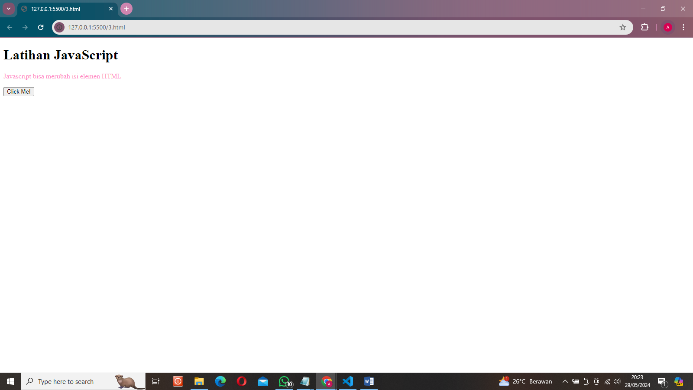

Gambar 3. Screenshot Hasil Jawaban Soal 3

## Pembahasan

<h1>Latihan JavaScript</h1> ini Elemen header tingkat 1 yang menampilkan teks "Latihan JavaScript". Ini adalah judul dari halaman web. <p id="demo">Javascript bisa merubah isi elemen HTML</p> ini Paragraf dengan id "demo" yang berisi teks "Javascript bisa merubah isi elemen HTML". `id` ini digunakan untuk mengidentifikasi elemen ini sehingga JavaScript dapat memanipulasinya. <script> Tag pembuka untuk elemen script. Kode JavaScript yang akan dieksekusi ditempatkan di dalam elemen ini. function myFunction() { ... } Definisi fungsi JavaScript bernama myFunction . Fungsi ini akan dieksekusi saat dipanggil. x = document.getElementById("demo") Dalam fungsi myFunction, baris ini menemukan elemen HTML dengan id "demo" dan menyimpannya dalam variabel x. x.style.color = "#ff8fca"; Baris ini mengubah warna teks dari elemen yang ditemukan (elemen dengan id "demo") menjadi warna #ff8fca (warna pink muda). </script> Tag penutup untuk elemen scriptnya.<button type="button" onclick="myFunction()">Click Me!</button> Tombol yang ketika diklik akan menjalankan fungsi myFunction. Atribut onclick menentukan bahwa fungsi myFunction akan dipanggil saat tombol diklik. Teks "Click Me!" ditampilkan pada tombol.

# SOAL 4

Pengenalan variabel dan aritmatika sederhana

## Source Code

Table 4. Source Code HTML

|  |  |
| --- | --- |
| 1  2  3  4  5  6  7  8  9  10  11  12  13  14  15  16  17  18  19  20  21  22  23 | <!DOCTYPE html>  <html>  <body>      <script>      var x=5;      var y=6      var z=5+6;      document.write("Variabel X: "+x + "<br>") ;      document.write("Variabel Y: "+y + "<br>") ;      document.write("Hasil X + Y: " +z+ "<br>") ;      document.write("Hasil X * Y: " + x*y + "<br>") ;      document.write("Hasil X / Y: " + x/y + "<br>") ;      </script>  </body>  </html> |

## Output Program

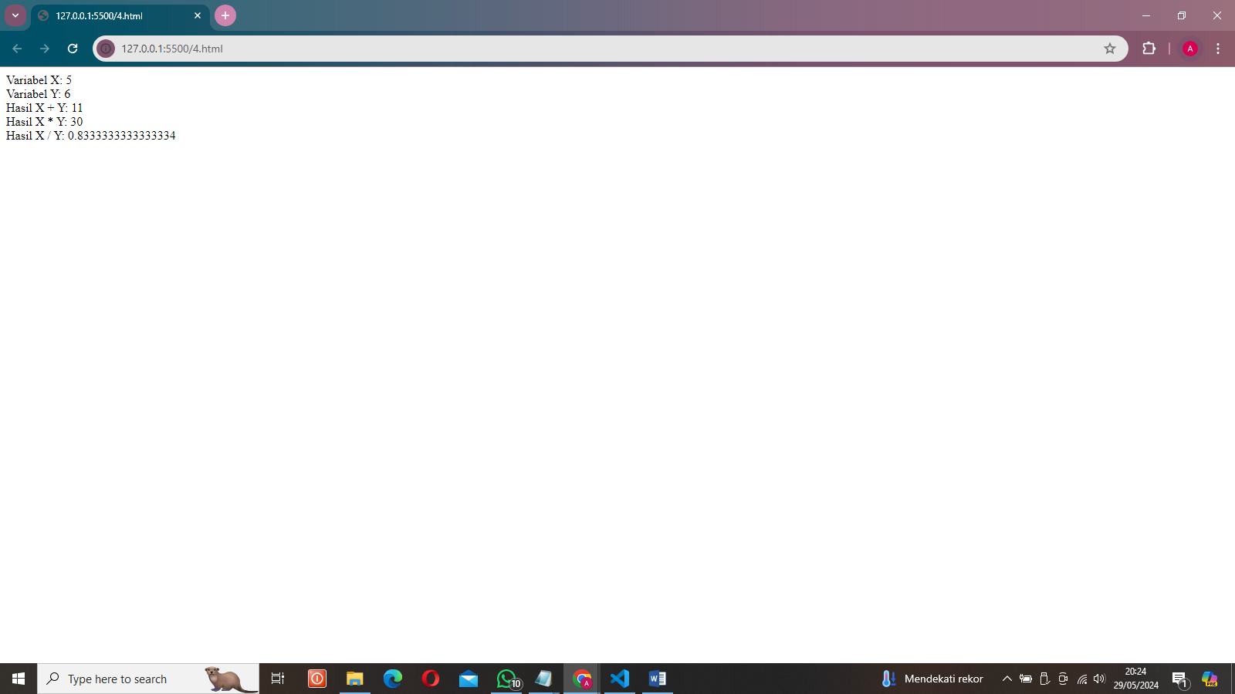

Gambar 4. Screenshot Hasil Jawaban Soal 4

## Pembahasan

<script> ini Tag pembuka untuk elemen script. Kode JavaScript yang akan dieksekusi ditempatkan di dalam elemen ini. var x = 5 Mendeklarasikan variabel x dan menginisialisasinya dengan nilai 5. var y = 6 Mendeklarasikan variabel y dan menginisialisasinya dengan nilai 6. var z = 5 + 6 Mendeklarasikan variabel z dan menginisialisasinya dengan hasil penjumlahan 5 + 6, yaitu 11. document.write("Variabel X: " + x + "<br>") Menulis teks "Variabel X: " diikuti nilai variabel x (5) ke dalam dokumen HTML, diikuti dengan break line (<br>). document.write("Variabel Y: " + y + "<br>") Menulis teks "Variabel Y: " diikuti nilai variabel y (6) ke dalam dokumen HTML, diikuti dengan break line (<br>). document.write("Hasil X + Y: " + z + "<br>") Menulis teks "Hasil X + Y: " diikuti nilai variabel z (hasil penjumlahan x dan y, yaitu 11) ke dalam dokumen HTML, diikuti dengan break line (<br>). document.write("Hasil X * Y: " + x * y + "<br>") Menulis teks "Hasil X * Y: " diikuti hasil perkalian x dan y (5 * 6 = 30) ke dalam dokumen HTML, diikuti dengan break line (<br>). document.write("Hasil X / Y: " + x / y + "<br>") Menulis teks "Hasil X / Y: " diikuti hasil pembagian x dan y (5 / 6 ≈ 0.8333) ke dalam dokumen HTML, diikuti dengan break line (<br>). </script> Tag penutup untuk elemen scriptnya.

# SOAL 5

Tipe Data

## Source Code

Table 5. Source Code HTML

|  |  |
| --- | --- |
| 1  2  3  4  5  6  7  8  9  10  11  12  13  14  15  16 | <!DOCTYPE html>  <html>  <body>      <script>          var pi=3.14;          var nama="John Doe";          var jawaban='Yes I am!';          document.write(pi + "<br>") ;          document.write(nama + "<br>") ;          document.write(jawaban + "<br>") ;      </script>  </body>  </html> |

## Output Program

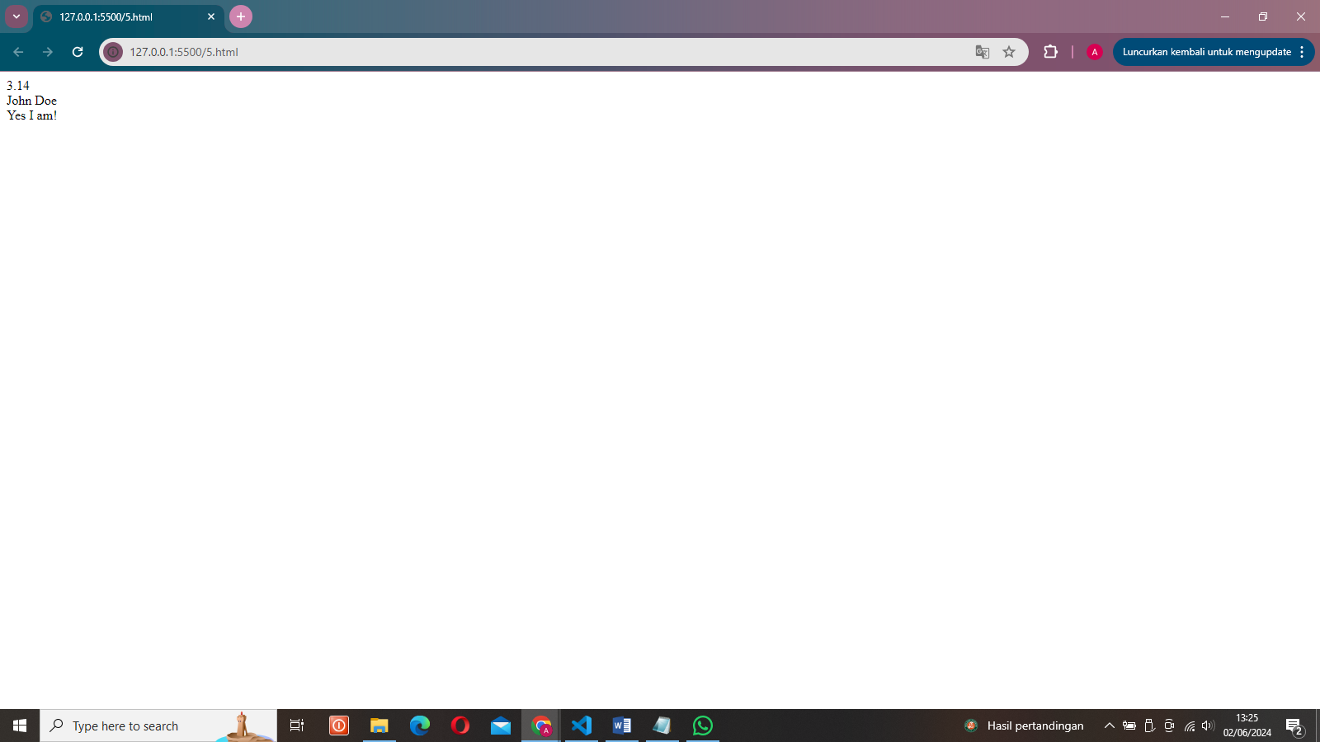

Gambar 5. Screenshot Hasil Jawaban Soal 5

## Pembahasan

<script> Tag pembuka untuk elemen script. Kode JavaScript yang akan dieksekusi ditempatkan di dalam elemen ini. var pi = 3.14 Mendeklarasikan variabel pi dan menginisialisasinya dengan nilai 3.14. var nama = "John Doe" Mendeklarasikan variabel nama dan menginisialisasinya dengan nilai "John Doe". var jawaban = 'Yes I am!' Mendeklarasikan variabel jawaban dan menginisialisasinya dengan nilai Yes I am!. document.write(pi + "<br>") Menulis teks yang berisi nilai variabel pi (3.14) ke dalam dokumen HTML, diikuti dengan break line (<br>). document.write(nama + "<br>") Menulis teks yang berisi nilai variabel nama ("John Doe") ke dalam dokumen HTML, diikuti dengan break line (<br>). document.write(jawaban + "<br>") Menulis teks yang berisi nilai variabel jawaban (Yes I am!) ke dalam dokumen HTML, diikuti dengan break line (<br>). </script> Tag penutup untuk elemen scriptnya.

# SOAL 6

Merespon Event dan memberikan informasi berupa alert

## Source Code

Table 6. Source Code HTML

|  |  |
| --- | --- |
| 1  2  3  4  5  6  7  8  9  10  11  12  13 | <!DOCTYPE html>  <html>  <body>  <h1>Latihan JavaScript</h1>  <p>  JavaScript merespon event yang terjadi, misalnya klik button:  </p>  <button type="button" onclick="alert('Selamat Datang!\n untuk anda.')">  Click Me!</button>  </body>  </html> |

## Output Program

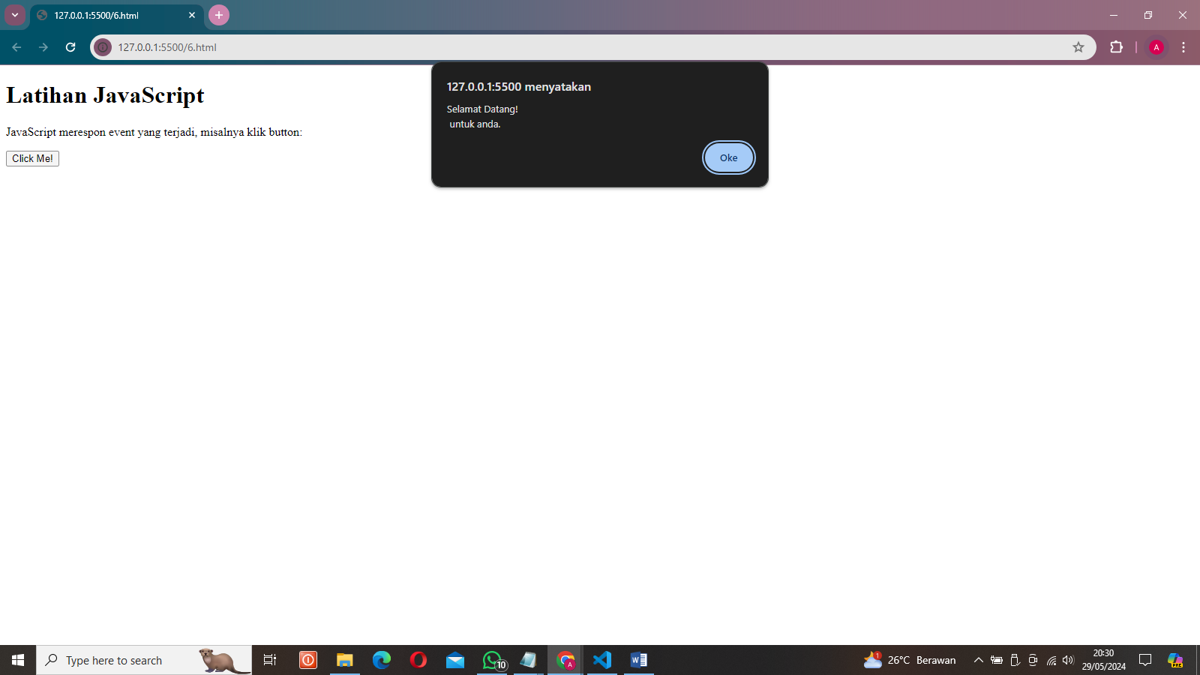

Gambar 6. Screenshot Hasil Jawaban Soal 6

## Pembahasan

<h1>Latihan JavaScript</h1> Ini elemen header tingkat 1 yang menampilkan teks "Latihan JavaScript". Ini adalah judul dari halaman web. <p>JavaScript merespon event yang terjadi, misalnya klik button:</p> Elemen paragraf (<p>) yang menampilkan teks "JavaScript merespon event yang terjadi, misalnya klik button:". Ini adalah penjelasan tentang apa yang akan dilakukan oleh JavaScript di halaman ini. <button type="button" onclick="alert(Selamat Datang!\n untuk anda.)">Click Me!</button>, Elemen tombol (<button>) dengan tipe "button". Atribut onclick menentukan bahwa ketika tombol diklik, JavaScript akan mengeksekusi perintah alert('Selamat Datang!\n untuk anda.'). alert(Selamat Datang!\n untuk anda.) Ini adalah fungsi JavaScript yang akan menampilkan kotak dialog (alert box) dengan pesan "Selamat Datang!\n untuk anda.". \n adalah karakter escape yang digunakan untuk menambahkan baris baru (newline) dalam teks yang ditampilkan di kotak dialog. Teks "Click Me!" ditampilkan pada tombol.

# SOAL 7

Memanggil Fungsi

## Source Code

Table 7. Source Code HTML

|  |  |
| --- | --- |
| 1  2  3  4  5  6  7  8  9  10  11  12  13  14  15  16  17  18  19  20 | <!DOCTYPE html>  <html>      <head>          <script type="text/javascript">          function fungsihello(txt)          {              alert(txt)          }          </script>      </head>      <body>          <form>              <input type="button" onclick="fungsihello('Hello')" value="panggil fungsi Hello">          </form>          <p>Tekan tombol di atas, dan sebuah fungsi akan dipanggil</p>      </body>  </html> |

## Output Program

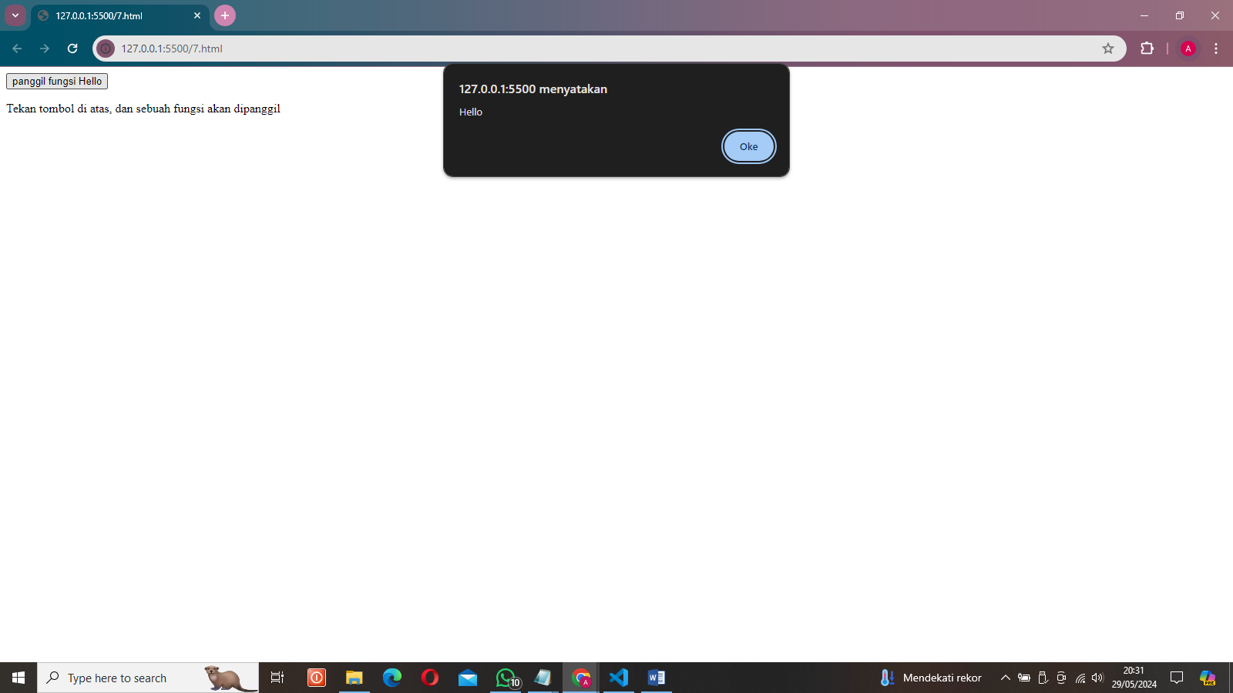

Gambar 7. Screenshot Hasil Jawaban Soal 7

## Pembahasan

<form> Ini tag pembuka untuk elemen form. Form ini berisi elemen input. <input type="button" onclick="fungsihello('Hello')" value="panggil fungsi Hello">, Elemen input dengan tipe "button". Ini adalah tombol yang dapat diklik. Atribut onclick menentukan bahwa ketika tombol diklik, fungsi JavaScript fungsihello akan dipanggil dengan argumen Hello. Atribut value menentukan teks yang akan ditampilkan pada tombol, yaitu "panggil fungsi Hello". </form> Ini tag penutup untuk elemen form. <p>Tekan tombol di atas, dan sebuah fungsi akan dipanggil</p> Ini adalah elemen paragraf (<p>) yang menampilkan teks "Tekan tombol di atas, dan sebuah fungsi akan dipanggil". Ini memberikan instruksi kepada pengguna tentang apa yang akan terjadi ketika tombol diklik.

# SOAL 8

Menampilkan kotak konfirmasi

## Source Code

Table 8. Source Code HTML

|  |  |
| --- | --- |
| 1  2  3  4  5  6  7  8  9  10  11  12  13  14  15  16  17  18  19  20  21  22  23  24  25  26 | <html>  <body>      <p>Klik tombol berikut untuk menampilkan konfirmasi:</p>      <button onclick="myFunction()">Klik Disini</button>      <p id="demo"></p>      <script>          function myFunction() {          var x;          var r = confirm("Apakah anda ingin melanjutkan?");          if (r == true) {              x = "Anda menekan OK!";          } else {              x = "Anda menekan cancel!";          }          document.getElementById("demo").innerHTML = x;          }      </script>  </body>  </html> |

## Output Program

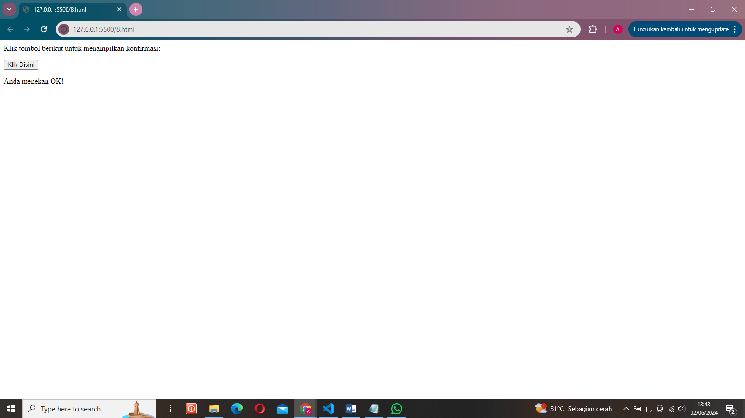

Gambar 8. Screenshot Hasil Jawaban Soal 8

## Pembahasan

<p>Klik tombol berikut untuk menampilkan konfirmasi:</p> Ini elemen paragraf (<p>) yang menampilkan teks "Klik tombol berikut untuk menampilkan konfirmasi:". Ini adalah instruksi kepada pengguna. <button onclick="myFunction()">Klik Disini</button> Elemen tombol (<button>) dengan teks "Klik Disini". Atribut onclick menentukan bahwa ketika tombol diklik, fungsi JavaScript myFunction akan dipanggil. <p id="demo"></p> Elemen paragraf kosong dengan atribut id bernama "demo". Ini adalah tempat di mana hasil dari fungsi JavaScript akan ditampilkan. <script> Tag pembuka untuk elemen script. Kode JavaScript yang akan dieksekusi ditempatkan di dalam elemen ini. function myFunction() { ... } Mendeklarasikan fungsi JavaScript bernama myFunction. var x Mendeklarasikan variabel x tanpa memberikan nilai awal. var r = confirm("Apakah anda ingin melanjutkan?") Mendeklarasikan variabel r dan memberinya nilai hasil dari kotak dialog konfirmasi. Fungsi confirm menampilkan kotak dialog dengan pesan "Apakah anda ingin melanjutkan?" dan memberikan dua pilihan kepada pengguna: OK atau Cancel. Nilai r akan true jika pengguna mengklik OK, dan false jika mengklik Cancel. if (r == true) { x = "Anda menekan OK!"; } else { x = "Anda menekan cancel!"; } Pernyataan if yang mengecek nilai r. Jika r bernilai true (pengguna mengklik OK), maka variabel x diberi nilai "Anda menekan OK!". Jika r bernilai false (pengguna mengklik Cancel), maka variabel x diberi nilai "Anda menekan cancel!". document.getElementById("demo").innerHTML = x Menemukan elemen dengan id "demo" dan mengubah konten HTML di dalam elemen tersebut menjadi nilai x. </script> Tag penutup untuk elemen script.

# SOAL 9

Menampilkan prompt box

## Source Code

Table 9. Source Code HTML

|  |  |
| --- | --- |
| 1  2  3  4  5  6  7  8  9  10  11  12  13  14  15  16  17  18  19  20  21  22  23  24  25  26 | <html>  <body>      <p>Klik tombol berikut untuk menampilkan konfirmasi</p>      <button onclick="myFunction()">Klik Disini</button>      <p id="demo"></p>      <script>          function myFunction()          {              var x;              var name=prompt("Silahkan masukkan nama anda","Abdurrahman Gilang Harjuna");              if (name!=null) {                  x="Selamat Datang " + name + "! Bagaimana kabar anda hari ini?";                  document.getElementById("demo").innerHTML=x;              }          }      </script>  </body>  </html> |

## Output Program

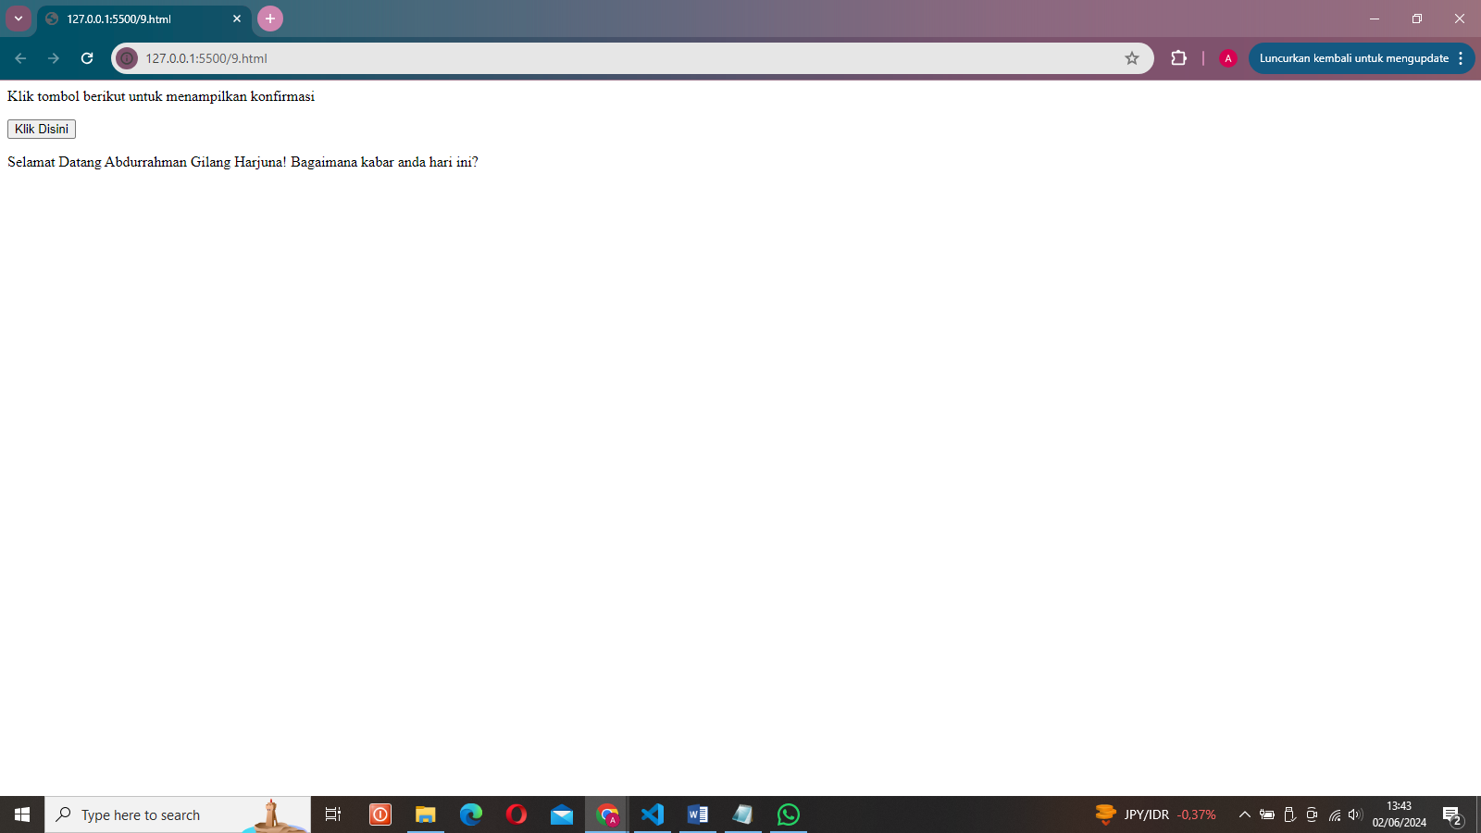

Gambar 9. Screenshot Hasil Jawaban Soal 9

## Pembahasan

<p>Klik tombol berikut untuk menampilkan konfirmasi</p> Elemen paragraf (<p>) yang menampilkan teks "Klik tombol berikut untuk menampilkan konfirmasi". Ini adalah instruksi kepada pengguna. <button onclick="myFunction()">Klik Disini</button> Elemen tombol (<button>) dengan teks "Klik Disini". Atribut onclick menentukan bahwa ketika tombol diklik, fungsi JavaScript myFunction akan dipanggil. <p id="demo"></p> Elemen paragraf kosong dengan atribut id bernama "demo". Ini adalah tempat di mana hasil dari fungsi JavaScript akan ditampilkan. <script> Tag pembuka untuk elemen script. Kode JavaScript yang akan dieksekusi ditempatkan di dalam elemen ini. function myFunction() { ... } Mendeklarasikan fungsi JavaScript bernama myFunction. var x Mendeklarasikan variabel x tanpa memberikan nilai awal. var name = prompt("Silahkan masukkan nama anda", "Abdurrahman Gilang Harjuna") Mendeklarasikan variabel name dan memberinya nilai hasil dari kotak dialog input (prompt). Fungsi prompt menampilkan kotak dialog dengan pesan "Silahkan masukkan nama anda" dan nilai default "Abdurrahman Gilang Harjuna". Pengguna dapat memasukkan nama mereka di kotak dialog ini. if (name != null) { ... } Pernyataan if yang mengecek apakah variabel name tidak bernilai null. Jika pengguna mengklik "OK" tanpa membatalkan prompt, name akan berisi teks yang dimasukkan oleh pengguna. x = "Selamat Datang " + name + "! Bagaimana kabar anda hari ini?" jika kondisi if terpenuhi, variabel x akan diberi nilai berupa teks "Selamat Datang " ditambah dengan nilai variabel name, diikuti dengan teks "! Bagaimana kabar anda hari ini?". document.getElementById("demo").innerHTML = x, Menemukan elemen dengan id "demo" dan mengubah konten HTML di dalam elemen tersebut menjadi nilai x. </script> Tag penutup untuk elemen script.

# SOAL 10

Mengatur Interval

## Source Code

Table 10. Source Code HTML

|  |  |
| --- | --- |
| 1  2  3  4  5  6  7  8  9  10  11  12  13  14  15  16  17  18  19  20  21  22 | <html>  <body>      <p>Klik tombol berikut, dan sebuah alert akan muncul 3 detik</p>      <p>Setelah anda klik, maka tiap 3 detik alert akan muncul</p>      <button onclick="myFunction()">Tampilkan alert</button>      <script>      function myFunction() {          setInterval(function() { alert("Selamat Datang"); }, 3000);      }      </script>  </body>  </html> |

## Output Program

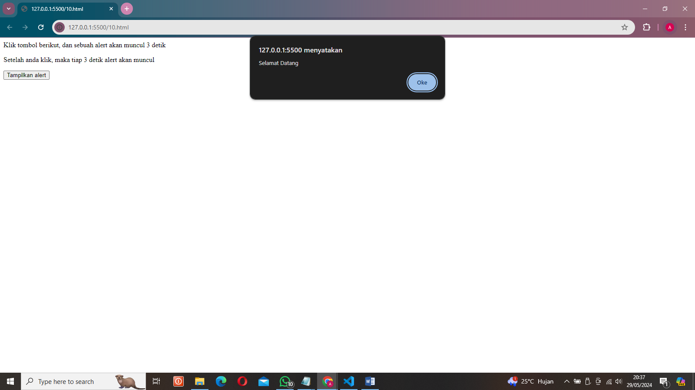

Gambar 10. Screenshot Hasil Jawaban Soal 10

## Pembahasan

<p>Klik tombol berikut, dan sebuah alert akan muncul 3 detik</p> Elemen paragraf (<p>) yang menampilkan teks "Klik tombol berikut, dan sebuah alert akan muncul 3 detik". Ini adalah instruksi kepada pengguna tentang apa yang akan terjadi ketika tombol diklik. <p>Setelah anda klik, maka tiap 3 detik alert akan muncul</p> Elemen paragraf (<p>) yang menampilkan teks "Setelah anda klik, maka tiap 3 detik alert akan muncul". Ini memberikan penjelasan lebih lanjut tentang perilaku yang diharapkan. <button onclick="myFunction()">Tampilkan alert</button> Elemen tombol (<button>) dengan teks "Tampilkan alert". Atribut onclick menentukan bahwa ketika tombol diklik, fungsi JavaScript myFunction akan dipanggil. <script> Tag pembuka untuk elemen script. Kode JavaScript yang akan dieksekusi ditempatkan di dalam elemen ini. function myFunction() { ... } Mendeklarasikan fungsi JavaScript bernama myFunction. setInterval(function() { alert("Selamat Datang"); }, 3000); Fungsi setInterval digunakan untuk menjalankan fungsi anonim secara berulang-ulang dengan interval waktu yang ditentukan. Fungsi anonim di sini akan menampilkan kotak dialog (alert box) dengan pesan "Selamat Datang". Angka 3000 menunjukkan interval waktu dalam milidetik (3000 milidetik = 3 detik). Ini berarti kotak dialog akan muncul setiap 3 detik. </script> Tag penutup untuk elemen script.

# SOAL 11

Validasi Input

## Source Code

Table 11. Source Code HTML

|  |  |
| --- | --- |
| 1  2  3  4  5  6  7  8  9  10  11  12  13  14  15  16  17  18  19  20  21  22  23  24  25  26  27  28 | <html>  <body>      <h1>Latihan Javascript</h1>      <p>Silahkan masukkan angka</p>      <input id="demo" type="text">      <script>          function myFunction()          {              var x=document.getElementById("demo").value;              if(x==""||isNaN(x))                  {                  alert("Bukan angka");                  }          }      </script>      <button type="button" onclick="myFunction() ">Cek Angka</button>    </body>  </html> |

## Output Program

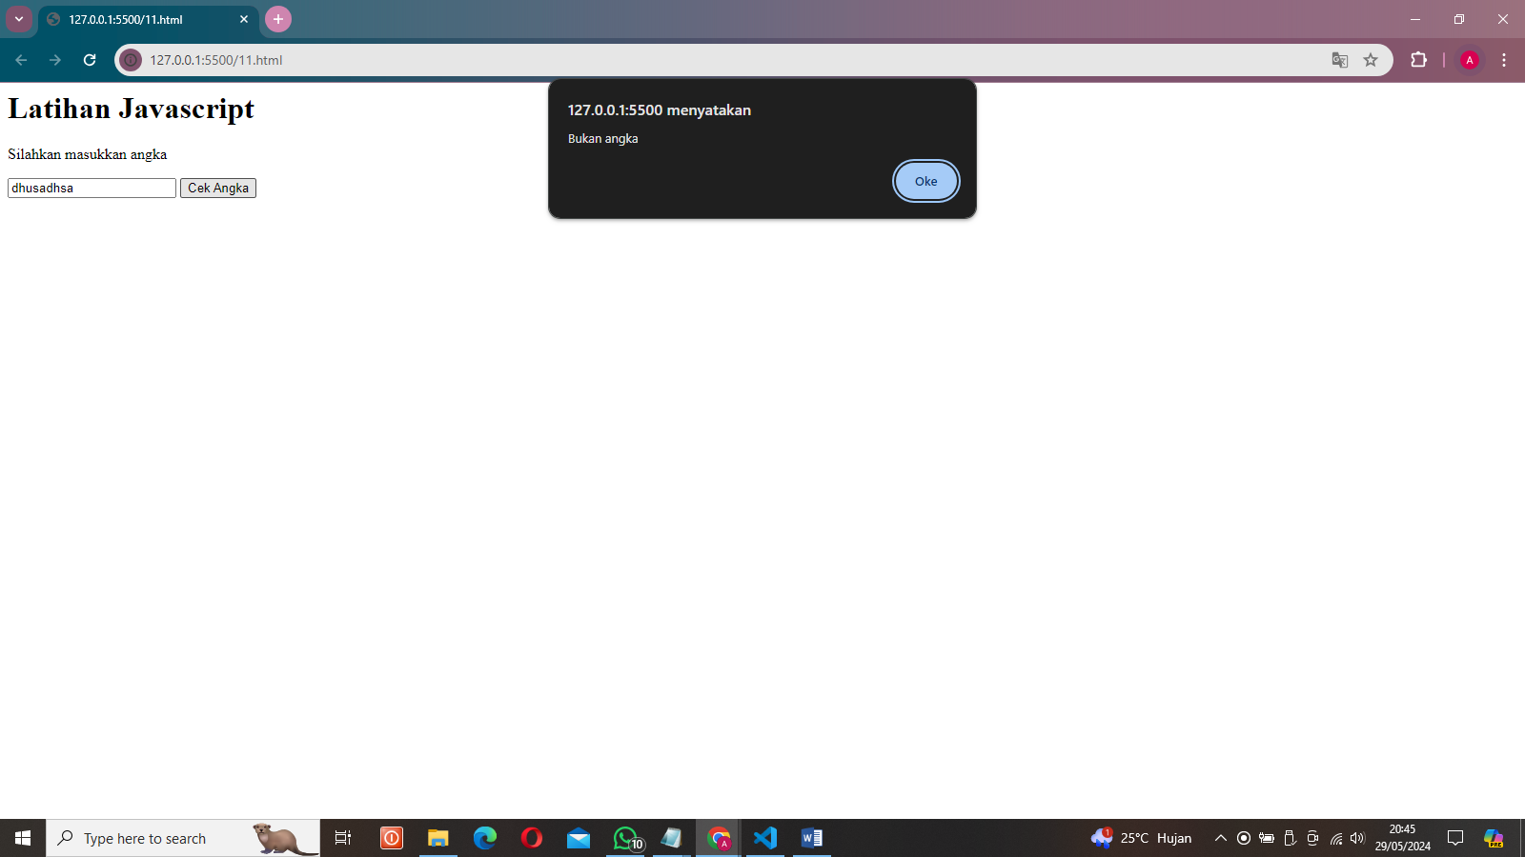

Gambar 11. Screenshot Hasil Jawaban Soal 11

## Pembahasan

<body> Elemen ini menandai awal dan akhir dari isi halaman web. <h1>Latihan Javascript</h1> Ini adalah heading tingkat 1 yang menampilkan teks "Latihan Javascript". <p>Silahkan masukkan angka</p> Ini adalah paragraf yang memberikan instruksi kepada pengguna untuk memasukkan angka. <input id="demo" type="text"> Elemen input teks di mana pengguna dapat memasukkan data. Elemen ini memiliki id "demo" yang digunakan untuk mengaksesnya dari JavaScript. <script> Tag ini digunakan untuk memasukkan kode JavaScript. function myFunction() Mendefinisikan fungsi JavaScript bernama myFunction. var x=document.getElementById("demo").value; Mendapatkan nilai yang dimasukkan pengguna dari elemen input dengan id "demo" dan menyimpannya dalam variabel x. if(x==""||isNaN(x)) Kondisi yang memeriksa apakah x adalah string kosong atau bukan angka (isNaN adalah singkatan dari "is Not a Number"). alert("Bukan angka"); Jika kondisi di atas benar, maka kotak dialog peringatan akan muncul dengan pesan "Bukan angka". <button type="button" onclick="myFunction()">Cek Angka</button> Ini adalah elemen tombol yang, ketika diklik, akan memanggil fungsi myFunction.

# LINK GITHUB

https://github.com/Specter735/Praktikum-Web.git